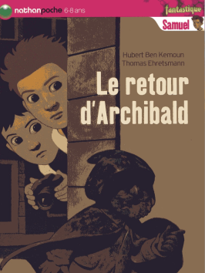 le retour d’Archibald  Nom : ………………..………………  Prénom : …..…………………………  30  RALLYE – LECTURE CE  De Hubert BEN KEMOUN – Nathan Poche  - Qu’a reçu Lionel pour son anniversaire?  - Une PSP  - Un robot  - Un appareil photo numérique  - Que voit –il prés de la rive du fleuve ?  - Un bras qui sort de la terre  - Les branches d’un arbre  - Un appareil photo sur la plage  - Quel objet trouvent-ils ?  - Une statue  - Un robot  - Un cadavre  - A quoi pense Lionel?  - Qu’ils ont trouvé une trésor et qu’ils vont devenir célèbre  - Qu’ils vont aller en prison  - Qu’ils vont être poursuivis par les voleurs  - Comment est la statuette après qu’elle soit tombée ?  - Elle est cassée  - Elle parle et bouge  - Elle est invisible  - Que fait Archibald pour arréter les 3 garnements du bus?  - Il les jette hors du bus  - Il les transforme  - Il les fige  - Qui est Zelly?  - Un hero de la ville  - Un hero de jeux video  - La compagne d’Archibald  QUESTION 1 2 3 4 5 6 7 TOTAL  NOTE OBTENUE  NOTE MAXIMALE 2 2 2 2 2 2 2 14 | le retour d’Archibald  Nom : ………………..………………  Prénom : …..…………………………  30  RALLYE – LECTURE CE  De Hubert BEN KEMOUN – Nathan Poche  - Qu’a reçu Lionel pour son anniversaire?  - Une PSP  - Un robot  - Un appareil photo numérique  - Que voit –il prés de la rive du fleuve ?  - Un bras qui sort de la terre  - Les branches d’un arbre  - Un appareil photo sur la plage  - Quel objet trouvent-ils ?  - Une statue  - Un robot  - Un cadavre  - A quoi pense Lionel?  - Qu’ils ont trouvé une trésor et qu’ils vont devenir célèbre  - Qu’ils vont aller en prison  - Qu’ils vont être poursuivis par les voleurs  - Comment est la statuette après qu’elle soit tombée ?  - Elle est cassée  - Elle parle et bouge  - Elle est invisible  - Que fait Archibald pour arréter les 3 garnements du bus?  - Il les jette hors du bus  - Il les transforme  - Il les fige  - Qui est Zelly?  - Un hero de la ville  - Un hero de jeux video  - La compagne d’Archibald  QUESTION 1 2 3 4 5 6 7 TOTAL  NOTE OBTENUE  NOTE MAXIMALE 2 2 2 2 2 2 2 14

